ДЕНЬ ЗАЩИТЫ ПРАВ РЕБЁНКА
20 ноября по всей стране отмечается «День защиты прав ребенка».
В целях повышения правовой грамотности в области защиты прав ребенка в МОУ Юхтинской СОШ состоялось мероприятие, посвященное всемирному дню защиты прав ребенка.

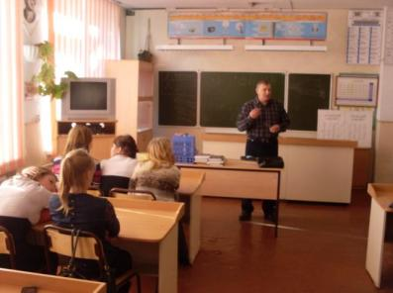
Перед учащимися школы выступил глава Дмитриевского сельсовета Павлик Н.П. Он рассказал о правовых аспектах защиты прав ребенка, какие статьи регулируют данный вопрос. Познакомил с органами, к которым учащиеся могут обратиться за помощью. Уделил большое внимание основным принципам Защиты прав детей, которые заложены в Конвенцию ООН о правах ребенка.

